
ACTIVIDADES PARA TRABAJAR EN CASA
1-Ordena y resuelve mirando bien el signo
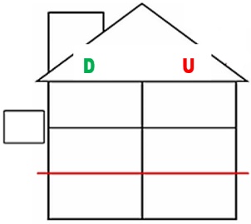
35 +14= 24 + 34= 56 + 23=

89 - 15= 76 - 23= 58 – 32=

2- Escribe el nombre de los resultados de las cuentitas que resolviste

